**Вариант 15**

Задача: Фирма-заказчик объявила конкурс на проведение работ по капитальному ремонту офиса. Начальная цена контракта установлена в размере 1 522 929 руб. На конкурс были поданы заявки 5 подрядчиков, содержащие сведения об исполнении контракта.

Произвести оценку подрядчиков по итогам конкурса для принятия решения о заключении контракта с использованием балльного метода (применяя для расчета баллов метод интерполирования).

|  |  |  |  |  |
| --- | --- | --- | --- | --- |
| **№**  **п/п** | **Наименование участника конкурса** | **Условия исполнения контракта по критериям оценки** | | |
| **Цена** | **Срок гарантии** | **Срок выполнения работ** |
| ***Вес критерия*** | | ***0,4*** | ***0,4*** | ***0,2*** |
| 1 | Поставщик 1 | 1 445 829 рублей | 5 лет | 90 дней |
| *Баллы* |  |  |  |
| *Баллы с учетом весовых критериев* |  |  |  |
| *Сумма баллов* |  | | |
| 2 | Поставщик 2 | 1 432 537 рублей | 5 лет | 40 дней |
| *Баллы* |  |  |  |
| *Баллы с учетом весовых критериев* |  |  |  |
| *Сумма баллов* |  | | |
| 3 | Поставщик 3 | 1 510 323 рублей | 3 года | 100 дней |
| *Баллы* |  |  |  |
| *Баллы с учетом весовых критериев* |  |  |  |
| *Сумма баллов* |  | | |
| 4 | Поставщик 4 | 1 360 571 рублей | 2 года | 31 день |
| *Баллы* |  |  |  |
| *Баллы с учетом весовых критериев* |  |  |  |
| *Сумма баллов* |  | | |
| 5 | Поставщик 5 | 1 619 266 рублей | 5 лет | 60 дней |
| *Баллы* |  |  |  |
| *Баллы с учетом весовых критериев* |  |  |  |
| *Сумма баллов* |  | | |

**Используйте для расчета баллов метод интерполирования:**

**Bmin = 0, Bmax = 10**

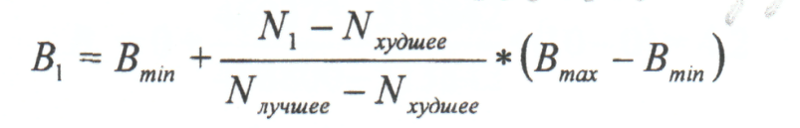

**где B – баллы**

**N – значение критерия.**